|  |  |
| --- | --- |
| République Tunisienne  Ministère de l’enseignement supérieur  et recherche scientifique    Université de Gabès  **Institut Supérieur d’Informatique et**  **de Multimédia** | isimg**Département**  **Informatique & Multimédia**  Année Universitaire 2019-2020  **Code projet : ……** |

RAPPORT DE PROJET DE FIN D’ETUDES

POUR L'OBTENTION DU DIPLOME DE LICENCE

FONDAMENTALE EN SCIENCES

DE L’INFORMATIQUE ET MULTIMEDIA

**Thème :** Projet Interne

MISE EN PLACE D’UN REGISTRE DES INTERVENTIONS CORONAIRES PERCUTANNEES

#### :

***CANDIDATES***

**Nom et prénom :** Zribi Hela

**Nom et prénom :** Naili Fatma

**Encadré par :** Mr. Abbes Rafik

#### **Jury :**

Mme. Ftériche Souhir : **Président**

Mme. Ben Messaoued Zaineb : **Rapporteur**

#### Septembre 2020

**Remerciements**

*A l’occasion de ce stage,*

*Tout d’abord, nous remercions ALLAH de nous avoir donné santé et courage afin que nous puissions réussir dans ce travail.*

*Nous avons l’honneur de présenter nos vifs remerciements à notre enseignant et encadrant ABBES Rafik qui a bien voulu superviser notre travail, pour sa disponibilité, sa patience et surtout tous ses conseils.*

*En fin, nous présentons notre gratitude aux membres de jury ; Madame FTERICHE Souhir et BEN.MESSAOUD Zaineb qui ont pris la peine d’évaluer ce travail et à tous ceux qui ont participés à l’établissement du notre projet.*

**Dédicace**

*Je dédie ce travail,*

*A mes chers parents qui n'ont cessé jamais de me soutenir,*

*A ma belle sœur source de tendresse,*

*A mon frère qui m'a toujours motivé et encouragé,*

*A ma chère Hela Zribi,*

*Et finalement à mes amis Nidhal, Nawal, Athar, Ranya,*

*Chayma et Nawras qui sont toujours à mes côtés.*

*Fatma*

**Dédicace**

*Je dédie ce travail :*

*A mon père* ***Neji*** *et ma mère* ***Ayda****, qui m’ont éclairé le chemin en me donnant la main tout au long de mes années d’étude*

***« Que dieu me les gardes ».***

*A mes petits frères Mouhamed Hassen et Ibrahim*

*A ma sœur Eya*

*A ma chère binôme Fatma Naili*

*A tous mes chers amis : Athar, Nawal, Samar et Hassen*

*A tous ceux qui me sont chers.*

*Hela*

***Sommaire***

*Introduction générale* 1

*Chapitre I :* 2

*Expression de besoins et spécifications* 2

I. Introduction 3

II. Contexte du travail : Cardiologie 3

II. 1 Examen clinique cardiaque et vasculaire 3

II. 2 L’angioplastie 4

III. Gestion classique des données médicales 5

IV. Solution proposée 6

IV. 1 Besoins fonctionnels 6

V. Conclusion 7

*Chapitre II :* 9

*Spécification des besoins et Conception* 9

I. Introduction 10

II. Vue fonctionnelle 10

II.1 Identification des acteurs et des cas d’utilisation 10

II.2 Diagramme de cas d’utilisation 10

II. 2. 1 Description textuelle des principaux cas d'utilisation : 11

a) Documentation du cas d’utilisation « Ajouter Patient » : 12

b) Documentation du cas d’utilisation « Modifier Patient » : 12

c) Documentation du cas d’utilisation « Supprimer Patient » : 13

d) Documentation du cas d’utilisation « S’authentifier » : 14

e) Documentation du cas d’utilisation « Saisir coronarographie » : 14

f) Documentation du cas d’utilisation « Saisir angioplastie» : 16

g) Documentation du cas d’utilisation « Exporter Tableau » : 17

h) Documentation du cas d’utilisation « Exporter rapports» : 18

III. Vue statique 18

III. 1 Diagramme de classe 19

III. 2 Modèle relationnel : 20

VI. Diagrammes de séquence 22

IV. 1 Diagramme de séquence : « Authentification » 22

IV. 2 Diagramme de séquence : « Ajouter patient » 23

IV. 3 Diagramme de séquence : « Modifier patient » 24

IV. 4 Diagramme de séquence : « Supprimer patient » 25

IV. 5 Diagramme de séquence : « Saisir coronarographie » 26

IV. 6 Diagramme de séquence : « Saisir angioplastie » 27

IV. 7 Diagramme de séquence : « Exporter tableau » 28

IV. Conclusion : 28

*Chapitre III :* 29

*Réalisation* 29

I. Introduction : 30

II. Etude technique : 30

III. Environnement de travail : 30

III. 1 Environnement logiciel : 30

III.1.1 Choix des langages de développement et de SGBD : 30

III.1.2 Outil de développement : 32

IV. La phase de production de l'application 33

Liste de Figures

Figure 1 : Visualisation coronarographie [1] 4

Figure 2 : Représentation de la gestion classique des données 7

Figure 3 : Représentation de la solution proposée 8

Figure 4 : Diagramme de cas d’utilisation 11

Figure 5 : Représentation du diagramme de classes 19

Figure 6 : Diagramme de séquence « Authentification » 22

Figure 7 : Diagramme de séquence : « Ajouter patient » 23

Figure 8 : Diagramme de séquence : « Modifier patient » 24

Figure 9 : Diagramme de séquence : « Supprimer patient » 25

Figure 10 : Diagramme de séquence : « Saisir coronarographie » 26

Figure 11 : Diagramme de séquence : « Saisir angioplastie » 27

Figure 12 : Diagramme de séquence : « Exporter tableau » 28

Liste de tableaux

Tableau1 : Documentation de cas d’utilisation “Ajouter patient” 12

Tableau 2 : Documentation de cas d’utilisation “Modifier patient” 13

Tableau 3 : Documentation de cas d’utilisation “Supprimer patient” 14

Tableau4 : Documentation du cas d'utilisation “S’authentifier” 14

Tableau 5 : Documentation du cas d'utilisation ‘’Saisir coronarographie’’ 16

Tableau 6 : Documentation du cas d'utilisation ‘’Saisir angioplastie’’ 17

Tableau 7 : Documentation du cas d'utilisation ‘Exporter Tableau’’ 17

Tableau 8 : Documentation du cas d'utilisation “Exporter rapport” 18

Liste des Abréviations

|  |  |
| --- | --- |
| IMC | Indice de masse corporelle |
| FDR | Facteur de risque |
| HTA | Hypertension artérielle |
| DID | Diabète |
| DNID | Diabète non insulino-dépendant |
| AVC | Accident vasculaire cérébral |
| ATCD | Antécédent |
| AIT | Accident ischémique transitoire |
| AOMI | Artériopathie oblitérante des membres inférieurs |
| BPCO | Bronchopneumopathie chronique obstructive |
| IDM | Infarctus du myocarde |
| ATL | Angioplastie transluminale |
| PAC | Pneumonie acquise en communauté |
| CREAT | Créatinine |
| CL CRAET | Clairance de la créatinine |
| IRC | Insuffisance rénale chronique |
| INR | Rapport normalisé international (International normalized ratio) |
| SCA ST | Syndrome coronarien aigu |
| MCS | …... |
| VG | Ventriculaire gauche |
| FEVG | Fraction d’éjection du ventriculaire gauche |
| ECG | L'électrocardiogramme |
| BBG | Bloc de branche gauche |
| ESV | Extrasystole ventriculaire |
| ACFA | Arythmie complète par fibrillation auriculaire |
| BAV | Baisse d’acuité visuelle |

*Introduction générale*

Nous savons tous qu'il y a toujours des étapes difficiles avec lesquelles l'humain passe dans sa vie, la mémoire du médecin était une fois suffisante pour enregistrer les données des patients et fournir des services médicaux. Ces données médicales sont collectées sous forme d'articles médicaux, de maladie et de gestion administrative.

En réponse à ces situations, nous recherchons toujours la meilleure solution pour offrir une vie plus confortable, l’utilisation des applications Web et Mobile a augmenté au cours des années dernières, c’est-à-dire pourquoi les chercheurs, les professeurs en particulier les médecins, préfèrent utiliser ces applications pour les aider à rendre leur travail et leurs recherches plus faciles et plus rapides. Dans ce rapport nous proposons de développer une application Web permettant aux cardiologues de saisir de manière guidée et détaillée les informations relatives aux cas cliniques traités dont le but est d'organiser les données et d'obtenir des résultats rapides.

Notre application comprendra les fonctionnalités suivantes :

* La gestion des intervenants.
* La gestion des patients.
* Saisie des cas cliniques.
* La génération automatique des rapports des interventions.
* Exportation des données sous forme de tableau.

Notre projet est divisé en trois chapitres, qui sont présentés comme suit :

* Le premier chapitre est dédié de présenter les bases de cette application et il vise à en présenter l'architecture détaillée.
* Le deuxième chapitre est dédié à la modélisation conceptuelle.
* Le troisième chapitre introduit l'analyse spécifique de tous les scénarios du système. Il s'agit de l'analyse du domaine et de l'analyse des applications.

*Chapitre I :*

*Expression de besoins et spécifications*

1. Introduction

L'objectif de ce chapitre est de présenter les bases de cette application et il vise à en présenter l'architecture détaillée. En premier lieu, nous exposons le sujet du travail qui nous a été demandé, les objectifs qui ont fait penser à cette solution. De plus, pour le rendre plus évident, nous étudierons les spécifications de notre application. À la fin de ce chapitre, nous arriverons à une brève conclusion avec une description préliminaire de la solution proposée.

1. Contexte du travail : Cardiologie

La cardiologie est une branche de la médecine interne qui étudie et traite les troubles du cœur et des vaisseaux sanguins. Les médecins spécialisés dans la cardiologie sont appelés des cardiologues. Un cardiologue se spécialise dans le diagnostic et le traitement des maladies du système cardiovasculaire. Il fait des examens pour diagnostiquer la maladie, puis peut effectuer certaines procédures telles que le cathétérisme cardiaque, le pontage, l’angioplastie, etc.

## Examen clinique cardiaque et vasculaire

L’examen clinique et vasculaire permet d’avoir une idée sur des problèmes qu’un patient peut avoir dans son système cardiovasculaire. Dans cet examen, le cardiologue cherche des facteurs de risque cardiovasculaire telles que :

* Âge élevé
* Tabagisme
* Diabète
* Surpoids ou obésité
* L’hypertension artérielle (HTA)
* La dyslipémie (cholestérol, triglycérides, phospholipides ou acides gras libres)
* Accident ischémique transitoire (AIT)
* Accident vasculaire ischémique (AVC ischémique)
* Accident vasculaire cérébral hémorragique (AVC hémorragique)
* Des antécédents familiaux

Suivant la pathologie, le cardiologue peut avoir recours à des examens complémentaires comme la radiographie de thorax, l’électrocardiogramme, l’épreuve d’effort, le MAPA, … et si nécessaire à une hospitalisation pour effectuer une coronographie.

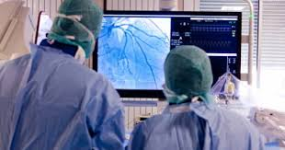

# Figure 1 : Visualisation coronarographie [1]

La coronarographie consiste en une radiographie détaillée des [artères](https://www.futura-sciences.com/sante/dossiers/medecine-atherosclerose-maladie-arteres-997/) coronaires. C’est un examen médicale invasif qui repose sur l’utilisation de [rayons X](https://www.futura-sciences.com/sciences/definitions/physique-rayon-x-1002/) et l’injection d’un produit de contraste (PDC)[1] Grace à la coronographie, il est possible d’observer les éventuelles lésions pouvant altérer la circulation sanguine normale au niveau du cœur. Les lésions peuvent varier selon différentes caractéristiques telles que l’excentricité, l’irrégularité, la longueur, la bifurcation, la calcification, le thrombus.

Une classification simple élaborée par l’équipe de l’étude TIMI (Thrombolysis In Myocardial Infarction) permet de distinguer 4 types de flux caractérisant le passage dans un segment coronaire particulier [2].

* Le flux TIMI 0 : Aucun PDC ne passe à travers la sténose.
* Le flux TIMI 1 : le PDC passe mais n’opacifie pas complètement.
* Le flux TIMI 2 : le PDC passe mais il y a un retard de flux en aval.
* Le flux TIMI 3 : flux normal, identique en aval qu’en amont.

## L’angioplastie

L’angioplastie, est une technique chirurgicale, qui consiste à réparer, puis dilater ou à procéder à un remodelage d’un vaisseau déformé, qui a été rétréci ou au contraire dilaté, c’est-à-dire dont le diamètre est anormalement grand [3].

L’angioplastie se fait dans un espace particulier pour ce type d'intervention :

* D’abord, une ponction artérielle se termine par l'installation d’un Desilet, par lequel le cardiologue peut faire passer un cathéter.
* Un cathéter est généralement de la même taille que le désilet le cardiologue l’insère dans l’artère malade, ensuite un guide métallique pouce à l’intérieur du cathéter qui est utilisé comme un support pour l’insertion de ce cathéter.
* Le cardiologue place un petit ballon gonflable dans l'artère malade. Le rôle de ce ballon est d’agrandir le diamètre de l'artère.
* Le processus se fait en plaçant une endoprothèse métallique appelée un « Stent », il est donc un petit ressort qui est introduit dans l'artère pour l'empêcher de se bloquer. L'avantage de cette solution est que l'artère reste ouverte sous l'action du stent, qui reste en place lorsque le ballon est retiré.

1. Gestion classique des données médicales

* Les cardiologues effectuent une vingtaine de cas cliniques (coronographies, angioplasties, …) par jour. Ce nombre peut varier d’un service à un autre selon la capacité matérielle humaine.
* Pour chaque cas clinique le cardiologue rédige un rapport décrivant l’intervention et les matériels utilisés.
* Les rapports écrits sont remis à une secrétaire pour la saisie informatique sous forme de fichiers Word.
* Si le patient a besoin d’un rapport de l’intervention médicale subie, il doit attendre jusqu’à ce que le rapport soit édité par le secrétaire
* Un cardiologue voulant faire une analyse globale des cas clinique effectués sur une période donnée devra balayer l’ensemble des rapports saisis.

Cette manière classique présente les inconvénients suivants :

* Travaux manuels élevés, lourds et pénibles sont présentés d'une manière répétitive à savoir l'archivage, la mise en œuvre et la consultation des dossiers médicaux.
* Absence des moyens de recherche rapide : pour chercher une fiche d'un patient, le cardiologue doit rechercher manuellement les fiches un par un par nom du patient, ce qui fera perdre du temps avec le risque d’avoir des confusions dans les dossiers notamment leurs contenus.
* Des documents peuvent être perdus au cours d'un très long processus : les documents médicaux comprennent un ensemble de documents, tels que des formulaires médicaux, des traitements et des formulaires contenant des dates de rendez-vous. Pendant l'organisation et le stockage, les documents appartenant à ces dossiers peuvent être stockés par erreur dans un autre dossier.
* La petite taille de la fiche médicale peut causer un encombrement du contenu, avec plusieurs informations, parfois certains éléments utiles sont ajoutés ou bien d’autres mal écrits ou erronés sont barrés.
* En plus du problème d’encombrement, les documents (fiches, rapports des interventions, …) auront une structure différente d’un patient à un autre ce qui rend la tâche de comparaison des cas cliniques plus difficile.

L’objectif de notre projet est de créer un outil simple qui permet de remédier aux inconvénients déjà cités et répondre aux besoins des cardiologues. Cet outil devra atteindre les buts suivants :

* Description des interventions coronaires (coronographies et angioplasties) de manières guidées et détaillés à travers des interfaces graphies.
* Génération automatique des rapports : tous les rapports seront organisés selon une même structure.
* La création d’un registre (base de données) qui peut être utilisé pour les recherches scientifiques dans le domaine de la cardiologie.

1. Solution proposée

Après avoir étudié l’existant et souligné ses limites, nous présentons maintenant notre solution qui consiste à développer une application web permettant l'organisation et l'automatisation des tâches de saisie, recherche, génération et consultation des données relatives au domaine de cardiologie. Notre application devra répondre aux besoins fonctionnels suivants :

## Besoins fonctionnels

* La gestion des intervenants : notre application permet la création des comptes utilisateurs pour les intervenants avec rôle précis. Chaque rôle définit des droits d'accès permettant un accès sélectif aux différents menus et attribuant des responsabilités bien déterminées.
* La gestion des patients : notre application permet de conserver toutes les coordonnées des patients, les antécédents médicaux, les résultats des examens biologiques et radiologiques.
* Saisie des cas cliniques : La saisie d’un rapport bien détaillé et structuré : faciliter la saisie des informations de prise en charge des patients par les cardiologues et répondre à leurs besoins en moins de temps. Par conséquent, on peut optimiser le temps d'accès aux différentes données et éviter les tâches pénibles et ennuyeuses.
* La génération automatique des rapports des interventions : Toutes les examens coronarographies et angioplasties doivent être saisies dans des rapports de manière guidée et bien détaillée cela permet de spécifier les descriptifs
* Exportation des données sous forme de tableau : cette phase peut être utiliser pour les recherches scientifiques. Ainsi, on a défini une bonne organisation des données collectées auprès des utilisateurs pour faciliter la recherche de documents et aider les cardiologues à prendre des décisions grâce à des supports informatisés.

## Besoins non-fonctionnels :

* Facilité d'utilisation : Interfaces simples et intuitives, saisie guidée et documentée.
* Extensibilité : Une bonne conception permettant d'étendre l'application par des nouveaux modules.

## Comparaison entre la gestion classique et la solution proposée :

* Cette figure représente la gestion classique des données. La procédure se fait d’une manière manuelle où les cardiologues rencontrent beaucoup des difficultés chercher un document. On observe un manque d’organisation.



# Figure 2 : Représentation de la gestion classique des données

Cette figure représente notre solution proposée pour mieux organiser et ordonner les taches de saisie. Aussi, gérer et consulter les données relatives au domaine de cardiologie en moins de temps.

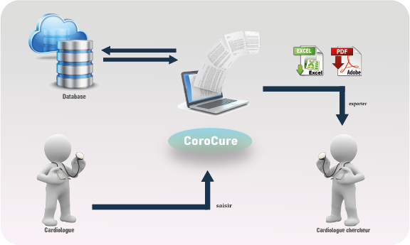

# Figure 3 : Représentation de la solution proposée

1. Conclusion

Dans le premier chapitre, nous avons étudié les exemples existants avec leurs critiques afin de préciser les objectifs à atteindre dans ce projet. En effet, l'étude de l'existant a permis de préparer un concept commun pour les améliorations qui s'ajouteront à la solution recommandée afin de répondre aux besoins. Dans le chapitre suivant, nous présenterons les étapes de développement et de compréhension de l'application.

*Chapitre II :*

*Spécification des besoins et Conception*

1. Introduction

Dans ce chapitre nous présentons la conception détaillée de notre application web consistant un registre des interventions coronaires. Cette conception est réalisée à travers le langage UML (Unified Modeling Language). Ce langage permet de modéliser à graphiquement, à travers diagrammes, des aspects (ou vues) différents d’un système, à savoir l’aspect fonctionnel, statique et dynamique.

Dans la suite, nous présentons la section 2, la vue fonctionnelle avec le diagramme de cas d’utilisation. Ensuite, la section 3 présente la vue statique avec le diagramme de classe, et enfin, nous présentons dans la section 4 la vue dynamique avec le diagramme de séquence.

1. Vue fonctionnelle

Le diagramme de cas d’utilisation d’UML permet de représenter la vue fonctionnelle d’un système. A traves ce diagramme, nous montrons graphiquement les fonctionnalités offertes aux différents acteurs de notre application web.

## Identification des acteurs et des cas d’utilisation

Cardiologue, Cardiologue expert, Cardiologue chercheur et Admin sont les acteurs de notre système.

* Admin : C’est l’acteur responsable de la création des comptes pour les cardiologues avec des rôles différents.
* Cardiologue : cet acteur peut, après authentification, effectuer les fonctionnalités de base suivantes : gestion des patients et saisie des rapports des interventions effectuées (coronographie ou angioplastie).
* Cardiologue expert : c’est un cardiologue qui peut, en plus des fonctionnalités de base d’un cardiologue, générer des rapports décrivant les interventions réalisées.
* Cardiologue chercheur : c’est un cardiologue expert bénéficiant d’une fonctionnalité supplémentaire qui consiste à la génération d’un rapport décrivant plusieurs interventions réalisées dans une période spécifique

## Diagramme de cas d’utilisation

La Figure3 présente le diagramme de cas d’utilisation de notre système.

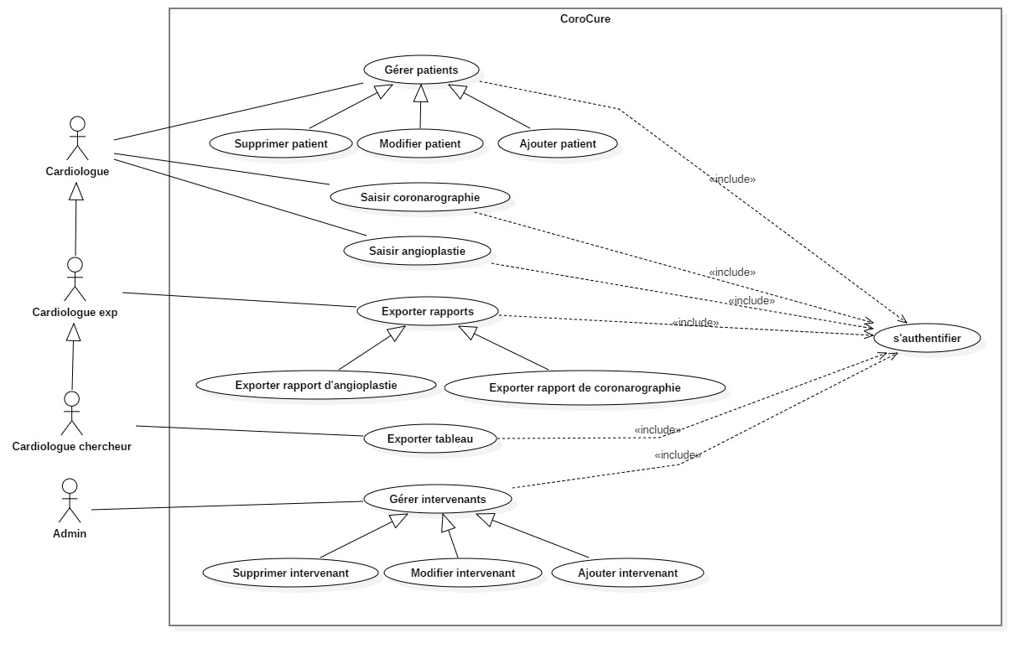

# Figure 4 : Diagramme de cas d’utilisation

### Description textuelle des principaux cas d'utilisation

Afin de mieux comprendre le système et l'interaction avec les utilisateurs, cette section présentera en détail les scénarios des principaux cas d'utilisation.

### Documentation du cas d’utilisation « Ajouter Patient » :

Le Tableau 1 représente une description détaillée du cas d’utilisation « Ajouter Patient »

|  |
| --- |
| CU : Ajouter patient |
| Objectif : Permettre à l’utilisateur de créer un nouveau patient et saisir ses informations nécessaires. |
| Acteur : Cardiologue, expert ou chercheur |
| Pré-condition : Le cardiologue est authentifié et possède le droit de création de patients. |
| Post-condition : Un patient est ajouté. |
| Description du scénario nominal :   1. Le cardiologue clique sur le bouton « ajouter un nouveau patient » 2. Le système affiche le formulaire d’ajout d’un nouveau patient. 3. Le cardiologue saisie les données du patient. 4. Le cardiologue clique sur le bouton enregistrer. 5. Le système vérifie les données.   5.1 Les données saisies sont valides.  5.1.1 Le système enregistre le nouveau patient dans la base de données.  5.1.2 Le système affiche le message : « Ajout patient effectué avec succès »  5.1.3 Le système affiche la liste des patients. |
| Description d’un scénario alternatif : champ invalide  5.2 Tant que les données saisies sont invalides.  5.2.1 Le système met les champs invalides avec un couleur de fond rouge et affiche le message « Un ou plusieurs champs contiennent une erreur. »  5.2.2 Le cardiologue ressaisie les champs incorrects.  5.2.3 Le cardiologue clique sur le bouton « Enregistrer ».  5.3 Tous les champs sont valides, le système enregistre le nouveau patient dans la base de données.  5.4 Le système affiche le message : « Ajout patient effectué avec succès » |

Tableau 1 : Documentation de cas d’utilisation “Ajouter patient”

#### **Documentation du cas d’utilisation « Modifier Patient » :**

Le Tableau 2 représente une description détaillée du cas d’utilisation « Modifier Patient »

|  |
| --- |
| CU : Modifier patient |
| Objectif : Permettre à l’utilisateur de modifier les données d’un patient. |
| Acteur : Cardiologue, Cardiologue expert et Cardiologue chercheur |
| Pré-condition : Le cardiologue est authentifié et possède le droit de modification de patient. |
| Post-condition : Mise à jour du patient. |
| Description du scénario nominal :   1. Le système affiche la liste des patients. 2. Le cardiologue se pointe sur le patient qu'il veut modifier et appuie sur le bouton « Modifier » équivalent à a ce patient. 3. Le système affiche le formulaire de modification 4. Le cardiologue modifie les données. 5. Le cardiologue clique sur le bouton « Enregistrer ». 6. Le système vérifie les informations   6.1 Les données saisies sont valides.  6.1.1 le système enregistre les modifications  6.1.2 Le système affiche le message : « Patient a été modifié »  6.1.3 Le système affiche la liste des patients |
| Description d’un scénario alternatif : champ invalide  6.2 Tant que les données saisies sont invalides.  6.2.1 Le système met les champs invalides avec un couleur de fond rouge et affiche le message « Un ou plusieurs champs contiennent une erreur. »  6.2.2 Le cardiologue ressaisie les champs incorrects.  6.2.3 Le cardiologue clique sur le bouton « Enregistrer »  6.3 Tous les champs sont valides, le système enregistre les modifications dans la base de données.  6.4 Le système affiche le message « patient a été modifié »  6.5 Le système affiche la liste des patients. |

Tableau 2 : Documentation de cas d’utilisation “Modifier patient”

#### **Documentation du cas d’utilisation « Supprimer Patient** » :

Le Tableau 3 représente une description détaillée du cas d’utilisation « Supprimer Patient »

|  |
| --- |
| CU : Supprimer patient |
| Acteur : cardiologue |
| Objectif : Permettre à l’utilisateur de supprimer un patient. |
| Pré-condition : Le cardiologue possède le droit de suppression de patients. |
| Post-condition : un patient est supprimé. |
| Description du scénario nominal :   * 1. Le système affiche la liste des patients.   2. Le cardiologue se pointe sur le patient qu’il veut supprimer et appuie sur le bouton « Supprimer ».   3. Le système affiche un message de confirmation « Voulez-vous supprimer ce patient ? »   3.1 Le cardiologue confirme et clique sur le bouton « Oui »  3.1.1 Le système supprime le patient de la base de données.  3.1.2 Le système affiche la liste des patients. |
| Description d’un scénario alternatif : annulation  3.2 le cardiologue annule la demande et clique sur le bouton « Non »  3.2.1 Le système affiche la liste des patients. |

Tableau 3 : Documentation de cas d’utilisation “Supprimer patient”

#### **Documentation du cas d’utilisation « S’authentifier » :**

Le Tableau 4 représente une description détaillée du cas d’utilisation « S’authentifier »

|  |
| --- |
| CU : S’authentifier |
| Acteur : Admin, Cardiologue, Cardiologue expert et cardiologue chercheur |
| Objectif : Permettre à l’utilisateur d’accéder à son propre espace. |
| Pré-condition : L'utilisateur possède un compte. |
| Post-condition : L’utilisateur est authentifié |
| Description du scénario nominal :   1. Le système invite un acteur à entrer son login et son mot de passe. 2. L'acteur saisit son login et son mot de passe. 3. L’acteur clique sur le bouton « S’identifier ». 4. Le système vérifie si le compte est existant    1. Le compte est trouvé       1. Le système vérifie si le mot de passe est valide          1. Le mot de passe est valide   4.1.1.1.1 Le système affiche pour l’acteur son espace correspondant. |
| Description d’un scénario alternatif : Compte inexistant   * 1. Tant que le compte est invalide   4.2.1 Le système met le champ « Nom d’utilisateur » avec un couleur de fond rouge et affiche le message « Compte introuvable ! »   * + 1. L’acteur ressaisie les champs.     2. L’acteur clique sur le bouton « S’identifier ».   4.3 Le compte est valide   * 1. Le système vérifie si le mot de passe est valide      1. Le mot de passe est valide      2. Le système affiche pour l’acteur son espace correspondant. |
| Description d’un scénario alternatif : Mot de passe invalide  4.1.1.2 Tant que le mot de passe est invalide  4.1.1.2.1 Le système met le champ « Mot de passe » avec un couleur de fond rouge et affiche le message « Mot de passe invalide ! »  4.1.1.2.2 L’acteur ressaisie le champ « Mot de passe ».  4.1.1.2.3 L’acteur clique sur le bouton « S’identifier ».  4.1.1.3 Le mot de passe est valide  4.1.1.4 Le système affiche pour l’acteur son espace correspondant. |

Tableau 4 : Documentation du cas d'utilisation “S’authentifier”

#### **Documentation du cas d’utilisation « Saisir coronarographie » :**

Le Tableau 5 représente une description détaillée du cas d’utilisation « Saisir coronarographie ».

|  |
| --- |
| CU : Saisir coronarographie |
| Acteur : Cardiologue, Cardiologue expert et Cardiologue chercheur. |
| Pré-condition : Le cardiologue est autorisé à ajouter les données d’un examen de coronarographie. |
| Post-condition : Les données d’une coronarographie est ajoutées. |
| Description du scénario nominal :   1. Le cardiologue sélectionne l’interface de la saisie de coronarographie « Coronarographie » 2. Le système affiche les champs à remplir 3. Le cardiologue remplie les champs 4. Le cardiologue clique sur le bouton « Schéma » 5. Le système affiche un schéma des artères coronaires 6. Le cardiologue détermine quelle artère sera traitée 7. Le cardiologue appuie sur le bouton « Poursuivre » 8. Le cardiologue appuie sur le bouton « Enregistrer » 9. Le système vérifie les données    1. Les données sont valides       1. Le système affiche le message de confirmation « Voulez-vous revérifier les données ? »          1. Le cardiologue clique sur le bouton « Non »             1. Le système ajoute les données dans la base de données.             2. Le système affiche le message « Demande effectué avec succès ». |
| Description d’un scénario alternatif : champ incorrect   * 1. Tant que les données saisies sont invalides      1. Le système met les champs invalides avec un couleur de fond rouge et affiche le message « Un ou plusieurs champs contiennent une erreur. »      2. Le cardiologue ressaisie les champs incorrects.      3. Le cardiologue clique sur le bouton « Enregistrer ».   2. Tous les champs sont valides, le système affiche le message de confirmation « Voulez-vous revérifier les données ? »      1. Le cardiologue clique sur le bouton « Non »         1. Le système ajoute les données dans la base de données.         2. Le système affiche le message « Demande effectué avec succès ». |
| Description d’un scénario alternatif : Vérification de données   * + - 1. Le cardiologue appuie sur le bouton « Oui ».          1. Le système affiche les champs remplis          2. Le cardiologue vérifie les données          3. Le cardiologue clique sur le bouton « Approuver »          4. Le système ajoute les données dans la base de données.          5. Le système affiche le message « Demande effectué avec succès » |

Tableau 5 : Documentation du cas d'utilisation ‘’Saisir coronarographie’’

#### **Documentation du cas d’utilisation « Saisir angioplastie » :**

Le Tableau 6 représente une description détaillée du cas d’utilisation « Saisir angioplastie »

|  |
| --- |
| CU : Saisir angioplastie |
| Acteur : Cardiologue, Cardiologue expert et Cardiologue chercheur. |
| Pré-condition : Le cardiologue est autorisé à ajouter les données d’un examen d’angioplastie et une coronarographie est appliquée. |
| Post-condition : Les données d’angioplastie est enregistrées. |
| Description du scénario nominal :   1. Le cardiologue sélectionne l’interface « Angioplastie » 2. Le système affiche les champs à remplir 3. Le cardiologue remplie les champs 4. Le cardiologue appuie sur le bouton « Enregistrer » 5. Le système vérifie les données    1. Les données sont valides       1. Le système affiche le message de confirmation « Voulez-vous revérifier les données ? »          1. Le cardiologue appuie sur le bouton « Non »             1. Le système ajoute les données dans la base de données.             2. Le système affiche le message « Demande effectué avec succès ». |
| Description d’un scénario alternatif : champ incorrect   * 1. Tant que les données saisies sont invalides      1. Le système met les champs invalides avec un couleur de fond rouge et affiche le message « Un ou plusieurs champs contiennent une erreur. »      2. Le cardiologue ressaisie les champs incorrects.      3. Le cardiologue clique sur le bouton « Enregistrer ».   2. Tous les champs sont valides, le système affiche le message de confirmation « Voulez-vous revérifier les données ? »      1. Le cardiologue clique sur le bouton « Non »         1. Le système ajoute les données dans la base de données.         2. Le système affiche le message « Demande effectué avec succès ». |
| Description d’un scénario alternatif : Vérification de données   * + - 1. Le cardiologue appuie sur le bouton « Oui ».          1. Le système affiche les champs remplis          2. Le cardiologue vérifie les données          3. Le cardiologue clique sur le bouton « Approuver »          4. Le système ajoute les données dans la base de données.          5. Le système affiche le message « Demande effectué avec succès » |

Tableau 6 : Documentation du cas d'utilisation ‘’Saisir angioplastie’’

#### **Documentation du cas d’utilisation « Exporter Tableau » :**

Le Tableau 7 représente une description détaillée du cas d’utilisation « Exporter Tableau »

|  |
| --- |
| CU : Exporter Tableau |
| Acteur : Cardiologue chercheur |
| Pré-condition : Le cardiologue saisie les informations de l’examen. |
| Post-condition : un fichier Excel est téléchargé. |
| Description du scénario nominal :   1. Le cardiologue sélectionne l’interface « Exporter » 2. Le système affiche la liste des patients opérés. 3. Le cardiologue clique sur le bouton « Exporter Tableau » 4. Le système prépare le fichier et affiche une barre de progression 5. Le fichier est prêt, le système affiche le bouton « Télécharger ».    1. Le cardiologue clique sur le bouton « Télécharger »       1. Le système affiche la liste des patients opérés. |
| Description d’un scénario alternatif : annulation   * 1. Le cardiologue clique sur le bouton « annuler »      1. Le système affiche la liste des patients opérés |

Tableau 7 : Documentation du cas d'utilisation ‘Exporter Tableau’’

#### **Documentation du cas d’utilisation « Exporter rapports » :**

Le Tableau 8 représente une description détaillée du cas d’utilisation « Exporter rapports »

|  |
| --- |
| CU : Exporter rapports |
| Acteur : Cardiologue expert et Cardiologue chercheur |
| Objectif : Permettre à l’utilisateur de télécharger un rapport d’examen sous forme d’un fichier PDF. |
| Pré-condition : Le cardiologue saisie les informations de l’examen. |
| Post-condition : un fichier PDF est téléchargé. |
| Description du scénario nominal :   1. Le cardiologue sélectionne l’interface « Exporter » 2. Le système affiche la liste des patients opérés 3. Le cardiologue se pointe sur un patient et clique sur le bouton « Exporter » 4. Le système affiche les interventions à exporter dans une fenêtre    1. Le cardiologue sélectionne une intervention et appuie sur le bouton « Exporter PDF »       1. Le système génère le rapport et affiche une barre de progression       2. Le fichier est prêt, le système affiche le bouton « Télécharger ».       3. Le cardiologue appuie sur le bouton « Télécharger ».       4. Le système affiche la liste des patients opérés. |
| Description d’un scénario alternatif : annulation   * 1. Le cardiologue clique sur le bouton « annuler »      1. Le système affiche la liste des patients opérés. |

Tableau 8 : Documentation du cas d'utilisation “Exporter rapport”

1. Vue statique

Le diagramme de classes est une représentation statique des éléments qui composent le système et ses relations. Par application, la réalisation du système sera une instance des différentes classes qui composent le système. Dans la modélisation orientée objet, les diagrammes de classes sont considérés comme les plus importants. Les diagrammes de cas d'utilisation montrent un système du point de vue des participants, tandis que les diagrammes de classe montrent la structure. Il permet de fournir une représentation abstraite des objets système qui interagiront pour établir les cas d'utilisation. Il est important de noter que le même objet peut bien intervenir dans l’établissement plusieurs cas d'utilisation.

## Diagramme de classe

# Figure 5 : Représentation du diagramme de classes

## Modèle relationnel :

* Un cardiologue possède un seul compte :

Compte (Username, Password, Role)

Cardiologue (CIN, NomCard, PrenomCard, Qualification, #Username)

* Un cardiologue peut effectuer plusieurs interventions medicales

Cardiologue (CIN, NomCard, PrenomCard, Qualification)

InterventionMedicale (IdExam, NomExam, NumExam, DateExam, Urgente, #CIN)

* Un patient peut subir plusieurs interventions médicales :

InterventionMedicale (IdExam, NomExam, NumExam, DateExam, Urgente, #IdPatient)

Patient (IdPatient, NomPatient, PrenomPatient, Tel, NSS, Adresse, DateNaiss, Sexe, DateCreationDossier)

* Une intevention medicale peut être associée à une seule biologie

InterventionMedicale (IdExam, NomExam, NumExam, DateExam, Urgente, #IdBiologie)

Biologie (IdBiologie, Creatinine, CLCreatinine, IRC, Hemoglobine, INR, PicTroponine)

* Une coronarographie peut être associée à une seule angioplastie :

Coronarographie (IdExam_Coro, NomExam_Coro, NumExam_Coro, DateExam_Coro, Urgente_Coro, Voie, Statut_Coro, MotifPrinc, AutreMotif, FeVG, #IdExam_Angio)

Angioplastie (IdExam_Angio, NomExam_Angio, NumExam_ Angio, DateExam_ Angio, Urgente_ Angio, PADiastolique, PASystolique, FreqCardique, AbordArterielPrincipal, AnticoagulantIV, AnticoagulantIVQte, RisordanQte, LoxenQte, AntiGIIBIIIQte)

* Une coronarographie est associée à un seul blog des facteurs de risque et antécédents :

Coronarographie (IdExam_Coro, NomExam_Coro, NumExam_Coro, DateExam_Coro, Urgente_Coro, Voie, Statut_Coro, MotifPrinc, AutreMotif, FeVG, #IdFact)

FacteurRisqueAntecedents (Idfact, Taille, Poids, IMC, Obesite, HTA, Diabete, TypeDiabete, AncDiabete, Tabac, Dysplidemie, AIT, AVClsch, AIT, AVCIsch, AVCHem, ATCDIDM, ATCDATL, ATCDPAC)

* Une coronarographie exige une seule injection d’un produit de contraste et dosimétrie:

Coronarographie (IdExam_Coro, NomExam_Coro, NumExam_Coro, DateExam_Coro, Urgente_Coro, Voie, Statut_Coro, MotifPrinc, AutreMotif, FeVG, #IdContr)

ConstrateDosimetrie (IdContr, TypePDC, QtePDC, QtePDS, NbrImg)

* Une coronarographie peut montrer plusieurs lésions coronaires

Coronarographie (IdExam_Coro, NomExam_Coro, NumExam_Coro, DateExam_Coro, Urgente_Coro, Voie, Statut_Coro, MotifPrinc, AutreMotif, FeVG)

Lesion (IdLesion, TypeLesion, Degre, FluxTIMI, #IdExam_Coro)

* Une angioplastie peut posséder plusieurs traitements

Angioplastie (IdExam_Angio, NomExam_Angio, NumExam_ Angio, DateExam_ Angio, Urgente_ Angio, PADiastolique, PASystolique, FreqCardique, AbordArterielPrincipal, AnticoagulantIV, AnticoagulantIVQte, RisordanQte, LoxenQte, AntiGIIBIIIQte)

Traitement (IdTrait, NomTrait, DateTrait, Posologie, #IdExam_Angio)

* Une angioplastie peut être faite par plusieurs procédures

Angioplastie (IdExam_Angio, NomExam_Angio, NumExam_ Angio, DateExam_ Angio, Urgente_ Angio, PADiastolique, PASystolique, FreqCardique, AbordArterielPrincipal, AnticoagulantIV, AnticoagulantIVQte, RisordanQte, LoxenQte, AntiGIIBIIIQte)

Procedure (IdProcedure, Technique, TIMIFinal, Resultat, #IdExam_Angio)

* Une procedure peut exiger plusieurs ballons

Procedure (IdProcedure, Technique, TIMIFinal, Resultat)

Ballon (IdMat_Ballon, TailleDesilet_Ballon, CGRReseauG_Ballon,CGReseauD_Ballon, Pontage_Ballon, TypeBall, LongueurBall, DiametreBall, Phase, #IdProcedure)

* Une procedure peut exiger plusieurs stents

Procedure (IdProcedure, Technique, TIMIFinal, Resultat)

Stent (IdMat_Stent, TailleDesilet_Stent, CGRReseauG_Stent, CGReseauD_Stent, Pontage_Stent, TypeStent, LongueurStent, DiametreStent, Marque, PressionInf, DureeInf, #IdProcedure)

* Une procedure peut exiger plusieurs guides

Procedure (IdProcedure, Technique, TIMIFinal, Resultat)

Guide (IdMat_Guide, TailleDesilet_Guide, CGRReseauG_Guide, CGReseauD_Guide, Pontage_Guide, TypeGuide #IdProcedure)

1. Diagrammes de séquence

Un diagramme de séquence est une représentation graphique de l'interaction entre les acteurs et le système, organisée par ordre chronologique dans la formule du langage de modélisation unifié.

## Diagramme de séquence : « Authentification »

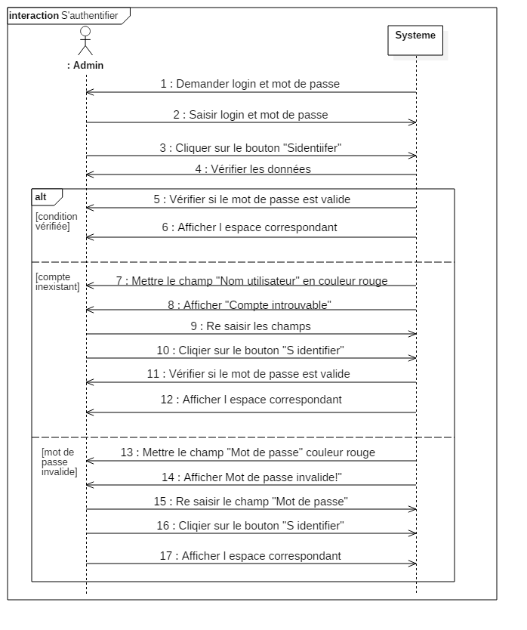

# Figure 6 : Diagramme de séquence « Authentification »

## Diagramme de séquence : « Ajouter patient »

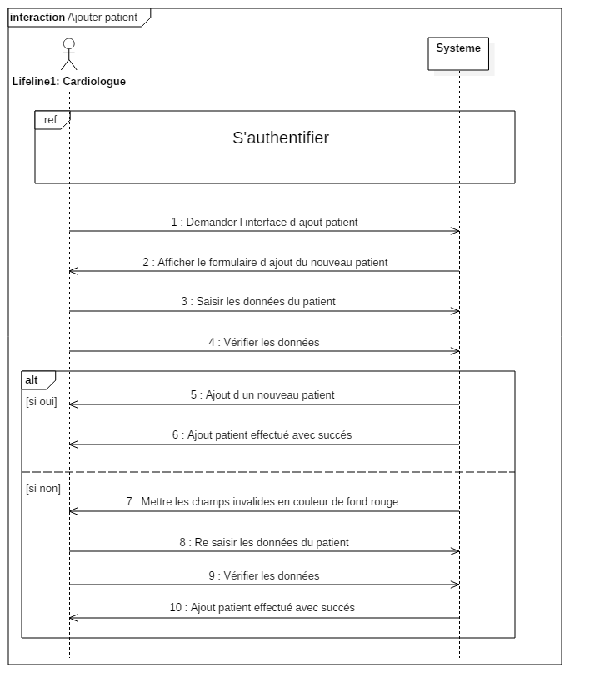

# Figure 7 : Diagramme de séquence : « Ajouter patient »

## Diagramme de séquence : « Modifier patient »

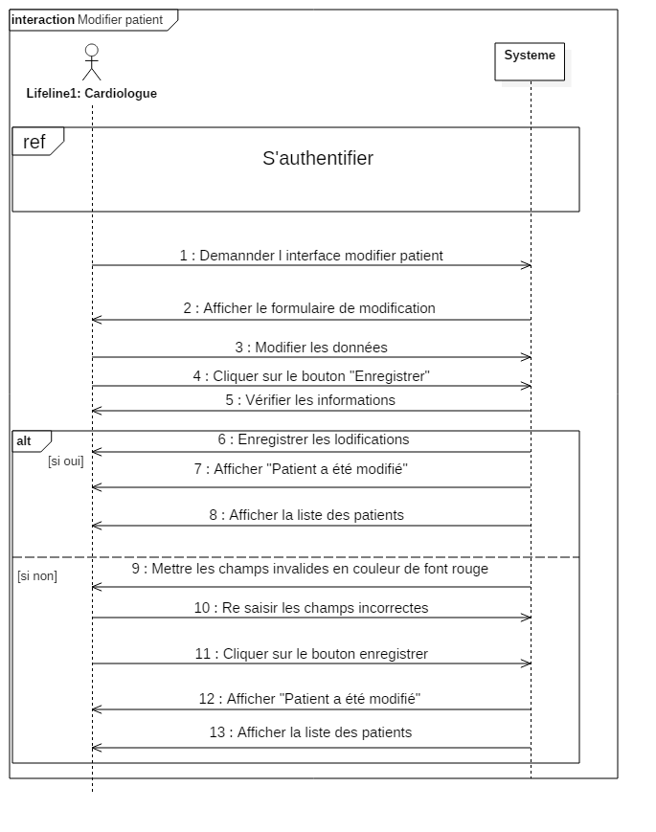

# Figure 8 : Diagramme de séquence : « Modifier patient »

## Diagramme de séquence : « Supprimer patient »

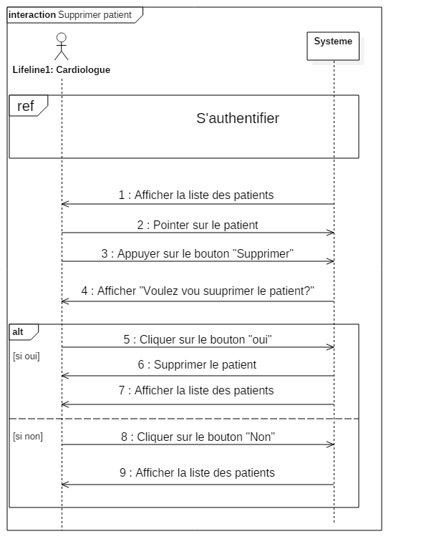

# Figure 9 : Diagramme de séquence : « Supprimer patient »

## Diagramme de séquence : « Saisir coronarographie »

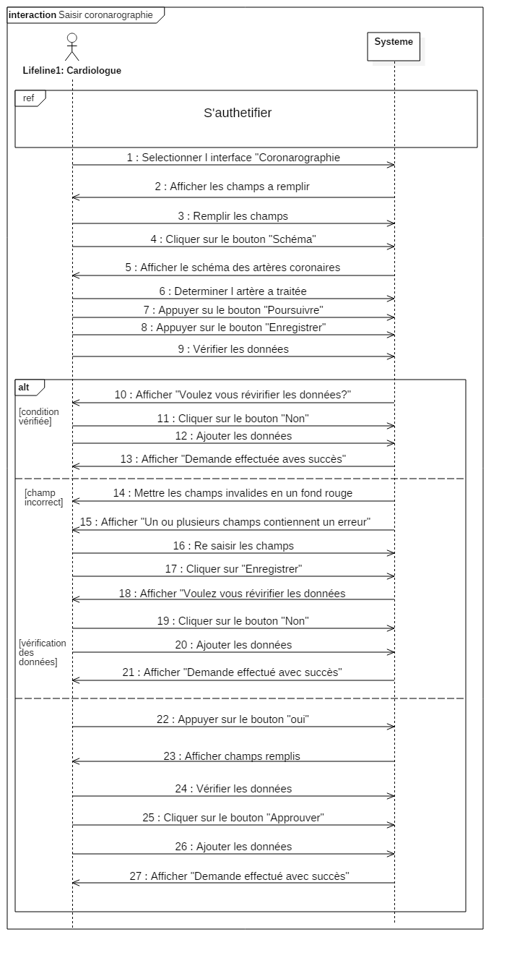

# Figure 10 : Diagramme de séquence : « Saisir coronarographie »

## Diagramme de séquence : « Saisir angioplastie »

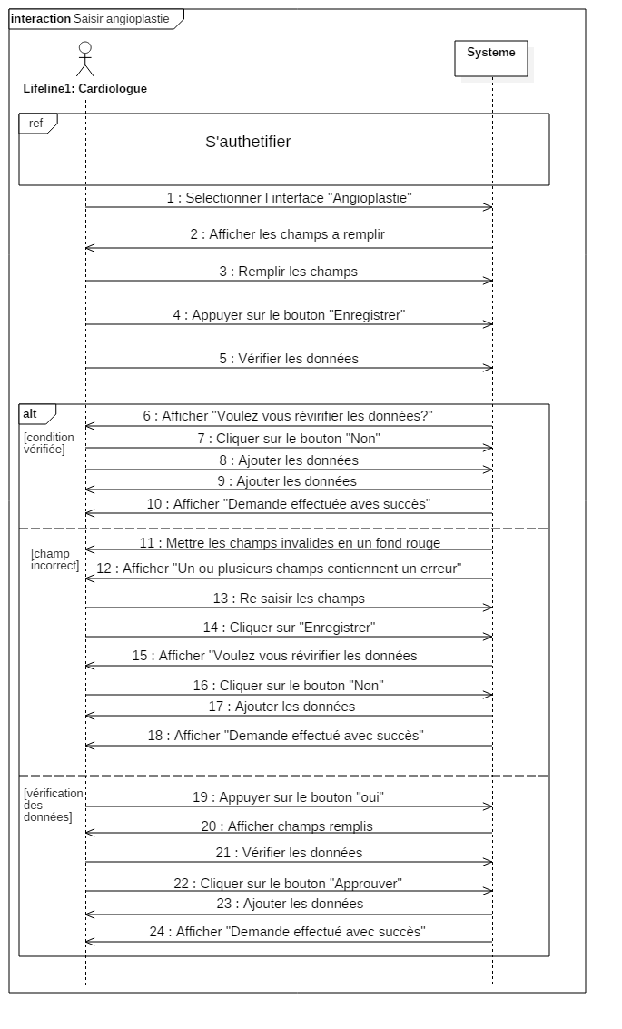

# Figure 11 : Diagramme de séquence : « Saisir angioplastie »

## Diagramme de séquence : « Exporter tableau »

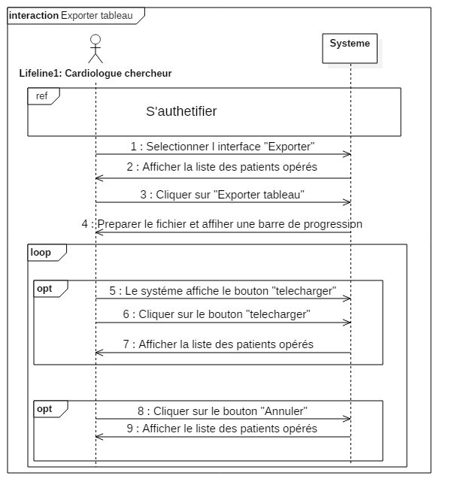

# Figure 12 : Diagramme de séquence : « Exporter tableau »

1. Conclusion :

À la fin de ce chapitre, nous définissons la spécification complète des besoins grâce au diagramme de cas d'utilisation. Ensuite, nous avons présenté la structure de notre application et son comportement sont résumés comme suit :

Les diagrammes de classes et de séquences pour préparer à la prochaine étape, nous ferons de notre mieux pour l’implémentation de notre application l'application.

*Chapitre III :*

*Réalisation*

1. Introduction :

Après une étude conceptuelle bien détaillée de notre application, ce dernier chapitre présentera la phase de la réalisation et la mise en œuvre de différentes parties décrites au niveau du chapitre précédent. Cette phase est considérée comme étant la confirmation finale de la procédure de conception. Dans un premier temps, une étude technique sera menée où nous préciserons le choix de l’environnement de travail où nous déterminerons l'environnement matériel et logiciel utilisé ainsi le choix des technologies adoptés au cours de développement de notre application. Ensuite, nous décrirons le travail réalisé en détaillant quelques captures d’écrans des fonctionnalités réalisées.

1. Etude technique :

L’étude technique constitue l’une des phases de la conception et de l’analyse de faisabilité d’un projet. Son but est de décrire l'application détaillée à réaliser et la description de la méthode de traitement au niveau fonctionnel.

1. Environnement de travail :

Nous allons destiner cette partie spécifiquement pour identifier l'environnement de développement en indiquant tous les outils matériels et logiciels utilisés dans ce processus mise en place de notre projet.

## Environnement logiciel :

### Choix des langages de développement et de SGBD :

Node.js est un environnement d'exécution JavaScript multiplateforme, open source environnement qui exécute du code JavaScript en dehors d'un navigateur. Les développeurs l'utilisent comme un serveur pour leurs applications. En fait, nous n'avons pas utiliser NodeJS comme un serveur pour notre application, mais au lieu de cela, nous impliquions les NPM avec les fonctionnalités de notre application web. NPM, le gestionnaire de packages NodeJS, la raison pour laquelle nous avons utilisé NPM est parce qu'il offre la possibilité de planifier des fonctionnalités synchrones à l'aide de fonctionnalités de rappel.

Angular est un Framework JavaScript côté client développé par Google qui permet de créer des applications de type "applications monopage". Ce framework se base sur l'architecture MVC (Model View Controller), qui permet de séparer les données, les vues et les différentes opérations pouvant être effectuées. Le code source Angular est écrit en TypeScript.

Le TypeScript est un langage de programmation qui été développer en 2012 par Microsoft. Il représente une couche supérieure de JavaScript. Son objectif principal est d'améliorer la productivité du développement d'applications complexes. Il permet de créer des variables, des classes, des signatures de fonctions et d'utiliser des modules. L’utilisation de TypeScript est facultative, cela signifie que tout code valide en JavaScript l'est également en TypeScript.

Bootstrap est un framework gratuit et open source pour la création de sites Web et d'applications Web. Le framework Bootstrap est basé sur HTML, CSS aussi contient des formulaires, boutons et des autres éléments interactifs ainsi que des extensions JavaScript.

HTML ("Hypertext Mark-Up Language") est un langage informatique conçu pour la représentation des pages Web. il a une structure simple et unique ainsi il permet d’ajouter des [ressources](https://fr.wikipedia.org/wiki/Ressource_du_World_Wide_Web) [multimédias](https://fr.wikipedia.org/wiki/Multim%C3%A9dia) comme les [images](https://fr.wikipedia.org/wiki/Image_num%C3%A9rique), et les [vidéos](https://fr.wikipedia.org/wiki/Vid%C3%A9o).  Avec HTML nous avons été capables de créer une structure ordinaire à notre application Web. C'est relativement facile à apprendre et assez puissant dans ce qu'il vous permet de créer.



CSS (Cascading Style Sheet) : est un langage informatique de feuille de style qui permet de gérer la forme d’une page Web HTML ou XML. Il permet à l'utilisateur de contrôler le design et l'apparence des éléments d'une page web.

Entity Framework est un framework de mappage objet-relationnel, écrit en langage [C#](https://fr.wikipedia.org/wiki/C_sharp) et utilisé par la technologie [Microsoft .NET](https://fr.wikipedia.org/wiki/Microsoft_.NET)[1](https://fr.wikipedia.org/wiki/Entity_Framework#cite_note-1). Ainsi, il s'agit d'une version open source, légère, extensible et multiplateforme de la technologie d'accès aux données Entity Framework. Il fournit aux développeurs un mécanisme automatique pour accéder et stocker des données dans la base de données.



Le langage de programmation C # (C Sharp en anglais) a été développé par Microsoft pour la plateforme .NET (dot NET). C’est un langage orienté objet et fortement typé, aussi Il est très proche du langage Java. Il utilise l'API .NET. Le langage C # a des nombreuses caractéristiques identiques à celles des autres langages de programmation. Par conséquent, si vous connaissez ces autres langues, il sera plus facile de l'apprendre.



PostgreSQL est un système de gestion de bases de données relationnelles et d'objets. C'est un outil gratuit sous les termes de licence de type BSD. Ce système est en concurrence avec d'autres systèmes de gestion de bases de données (libres ou propriétaires). PostgreSQL n'est pas contrôlé par une seule entreprise, mais basé sur une communauté mondiale de développeurs et d'entreprises.

### Outil de développement :

Les principaux outils qui contribuent à la qualité du développement sont :



StarUML est un logiciel de modélisation UML, sous licence modifiée de GNU GPL, à la fin de son développement commercial, il est licencié comme open source" par son 'éditeur.



Visual Studio Code est un éditeur de code extensible développé par Microsoft pour Windows, Linux et ΟS X4.



Visual Studio est une suite logicielle de développement Windows et Mac OS conçue par Microsoft.



Microsoft Word est un logiciel de traitement de texte divisé en deux parties, en fait assez différents : un éditeur de texte interactif et un compilateur combiné de langues au format texte.

1. La phase de production de l'application

*Conclusion générale*

Pour conclure, nous pouvons voir que depuis une trentaine d’années le monde tel que nous le connaissons évolue de plus en plus vite grâce notamment à cette vague informatique qui révolutionne tout ce qu’elle touche. Une révolution qui a énormément d’impacts positifs.

Ces dernières années nous essayons d'utiliser l’automatisation dans tous les domaines. On peut mentionner le domaine de médecine. Maintenant, il est possible de gérer tous type des données, les enregistrer et les manipuler d’une façon simple et rapide afin de faciliter le travail.

Pour satisfaire ce désir, il est nécessaire de répondre à certaines exigences. La création d’un registre des interventions coronaires percutanées est une application web permet de gérer automatiquement des rapports bien structurés des interventions coronaires, ainsi que la création d’un registre de coronarographies et d’angioplasties coronaires. A travers cette application qui est composée d’un dispositif technologique et humain qui intègre des outils informatisés à des fins d’aider les cardiologues pour organiser les données des patients et les analyses qu’ils font.

Dans ce rapport, nous avons détaillé les différentes phases suivies pour réussir la réalisation de notre projet. Tout d'abord, nous comprenons d'abord le projet. Ainsi, nous avons décrit les différents objectifs et les différents concepts de cette application. Ensuite nous avons modélisé une vue globale sur le fonctionnement de notre application avec le langage UML. En fin, nous avons décrit logiciellement la décomposition de notre application. En bref, force est de dire que ce travail est le fruit d’une longue recherche, d’un travail de documentation dans de conditions peu agréables. Il nous a permis de consolider nos acquis et d’élargir notre champ de connaissance du monde de l’informatique. Avec beaucoup d’obstination, nous avons pu dépasser les difficultés qui nous ont entravée.

Références et Bibliographie

[1] :[https ://www.fedecardio.org/Les-maladies-cardio-vasculaires/Les-examens-specifiques/la-coronarographie](https://www.fedecardio.org/Les-maladies-cardio-vasculaires/Les-examens-specifiques/la-coronarographie))

[2] : [http ://www.cardio-paramed.com/fr/quelques-definitions.html](http://www.cardio-paramed.com/fr/quelques-definitions.html)

[3] : <https://www.vulgaris-medical.com/encyclopedie-medicale/angioplastie>

**Titre :** **«** MISE EN PLACE D’UN REGISTRE DES INTERVENTIONS CORONAIRES PERCUTANNEES**»**

**Résumé :** Cette étude entre dans le cadre de la préparation d’un projet de fin d’études en pour l’obtention du diplôme de licence fondamentale en science de l’infοrmatique et multimédia au sein de l’Institut Supérieur d’Infοrmatique et de Multimédia de Gabes. Il a pour objectif d'implémenter une application web pour la mise en place d’un registre des interventions coronaires percutanées.

**Mots clés** : API, ANGULAR, NPM,WEB, ,TEMPS REEL, VERBES HTTP, SPA, CodeFirst

الخلاصة : هذه الدراسة جزء من إعداد مشروع نهاية الدراسة للحصول على الإجازة الأساسية في علوم الإعلامية و الملتيميديا حيث قمنا ببرمجة تطبيق ويب لإنشاء سجل للتدخلات التاجية عن طريق الجلد.